

募集要項

**2022「市民とともに防災・減災のことを考える場の提供事業」**

「多様な避難生活のあり方について」

～車中避難の可能性を探る～

　　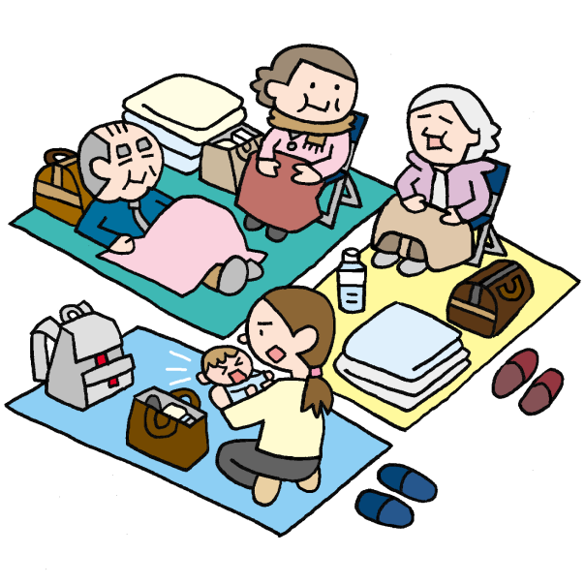

主催　　高知市市民活動サポートセンター　　　認定特定非営利活動法人NPO高知市民会議

後援　　高知県教育委員会　　　高知市教育委員会

## 事業目的と概要

**～高知市市民活動サポートセンターの取組～**

高知市市民活動サポートセンターは、市民が行う自由で営利を目的としない社会貢献活動（市民活動）を支援する目的で設立された公共の施設で、「認定特定非営利活動法人NPO高知市民会議」が高知市から指定管理者の指定を受け、事業運営しています。毎年、防災・減災についての取り組みも行っています。

|  |
| --- |
| 今年は「多様な避難生活のあり方」について考えます。近年、ライフスタイルの多様化や、新型コロナウイルス感染拡大によって、災害発生後の避難所として「車中泊」を選択される方も増加しています。体育館等の避難所との特徴の違いや、安心、安全に過ごす為の基礎知識を、講演と実演を通じて学ぶことで、災害発生時への備えとします。  ※緊急時避難は含みません。 |

## プログラム

## 講演

「多様な避難生活のあり方について～車中避難の可能性を探る～」

　講師：山﨑　水紀夫　さんすい防災研究所　代表

1. 車中泊避難について実演（高知市役所たかじょう西庁舎跡敷地）

※悪天候の場合はプログラム変更

1. ワークショップ

## 対象

防災、減災活動に興味がある一般の方・学生・行政関係者等

## 募集内容

日時　　　　**令和4年　11月26日（土）　9時30分～12時30分**　※会場受付9時～

場所　　　　高知市たかじょう庁舎6階　大会議室　/　高知市役所たかじょう西庁舎跡地

定員　　　　30名程度　　参加費　無料　　　　応募〆切　　令和4年　11月22日（火）

応募方法　　メール・FAX・電話

応募窓口　　高知市市民活動サポートセンター

〒780-0862 高知市鷹匠町2丁目1番43号　高知市たかじょう庁舎2階

TEL:088-820-1540（担当　池田）　 FAX:088-820-1665

Email: info@shiminkaigi.org

　　平日10時～21時　　土曜日10時～18時　　日曜・祝日休み

**2022「市民とともに防災・減災のことを考える場の提供事業」**

**【参加申込用紙】**

|  |  |  |  |
| --- | --- | --- | --- |
| NO | 氏名 | 連絡先　☎ | 所属団体等  ※学生は学校名 |
| 例 | 山田　太郎 | ０９０-○○○○-○○○○ | ○○防災会 |
| 例 | 山田　花子 | ０８０-○○○○-○○○○ | 一般 |
| 1 |  |  |  |
| 2 |  |  |  |
| 3 |  |  |  |
| 4 |  |  |  |
| 5 |  |  |  |
| 6 |  |  |  |
| 7 |  |  |  |
| 8 |  |  |  |

|  |
| --- |
| ***高知市市民活動サポートセンター***  〒780-0862 高知市鷹匠町2丁目1番43号　高知市たかじょう庁舎2階  C:\Users\USER\Desktop\サポセンQR.png  TEL:088-820-1540（担当　池田）　 FAX:088-820-1665  E-mail: info@shiminkaigi.org  平日10時～21時　　土曜日10時～18時　　日曜・祝日休み |